GRUNDLÄGGANDE EXPONERINGSKUNSKAPER:
UPPGIFTER:
SLUTAREN

Följande uppgifter ska läggas in på din hemsida. Döp fliken till ”Slutaren”. Ange slutartid för varje bild (ex. 1/40 sek) och döp bilderna enligt följande:

- Medveten rörelseoskärpa.
- Kort slutartid.
- Panorering.

- Ta bilder med långa slutartider där du får medveten rörelseoskärpa. (vänstra bilden nedan). D v s någon del i bilden är skarp men en annan del är oskarp
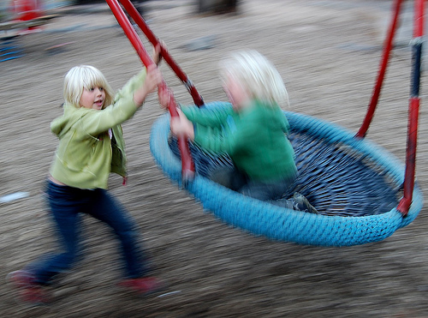
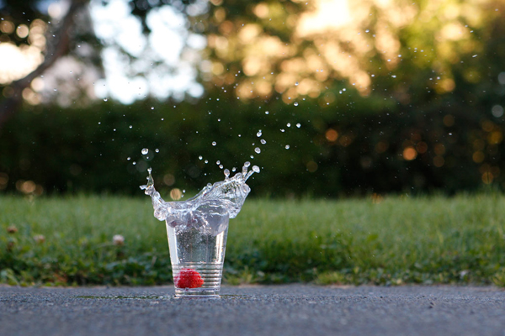
- Ta bilder där du använder kort slutartid och "fryser" en snabb rörelse eller händelse.
(högra bilden ovan)
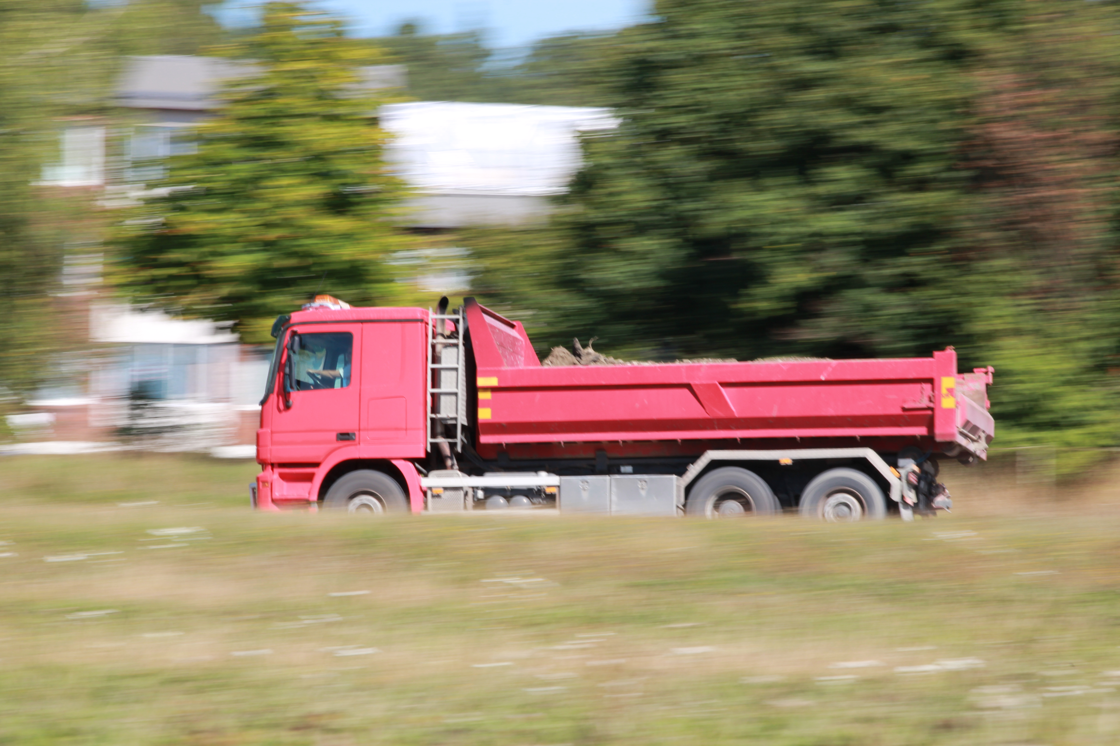
- Panorering:
Börja med att ställa in kameran på en slutartid på ca 1/15 s. Följ ett motiv i rörelse och ta en bild. Motivet skall vara skarpt men bakgrunden skall vara "suddig". Pröva dig fram med olika slutartider.(se bild till höger)

För alla uppgifter gäller att testa sig fram och ta många bilder. Välj sedan ut två till tre bilder för respektive uppgift.

